本中心药物安全性事件上报操作指引
（版本号 1.0，版本日期 2024 年 12 月 03 日）
本指引操作由研究者和客户角色完成，请根据具体角色查看相关指引部分。

一、研究者在获知SAE 24小时内在伦理系统（网址 ：
（https://www.gdghospitalec.com:90/）提交 SAE：
1、研究者创建 SAE 报告
操作：申请报告-->新增-->申请/报告类型：本中心药物安全性事件
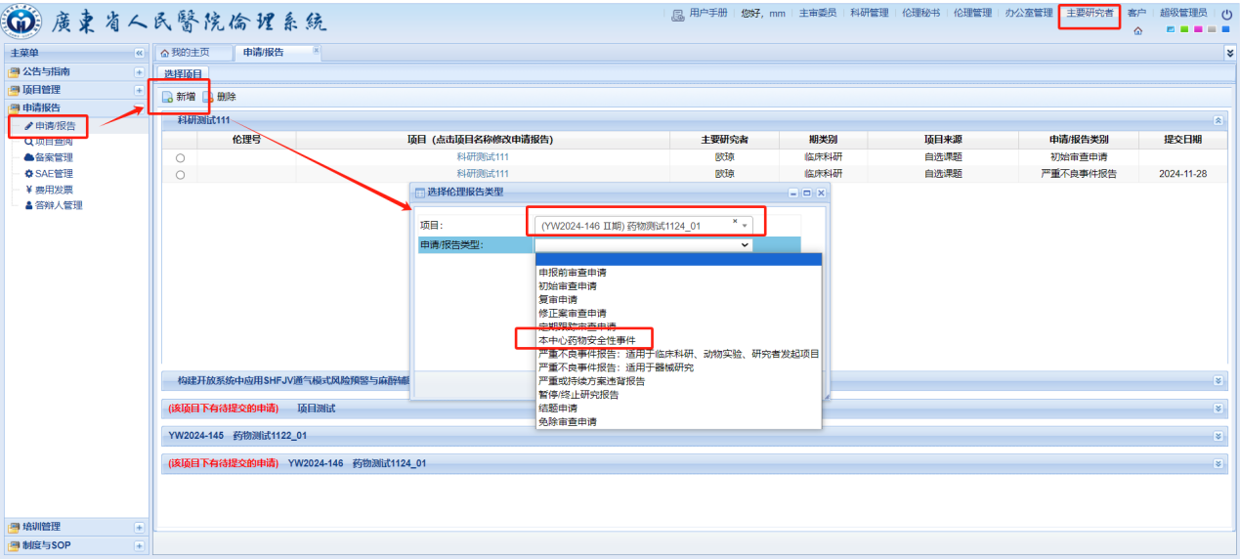

2、研究者填写申请表完毕之后，点击下一步进入送审文件页面，点击提交
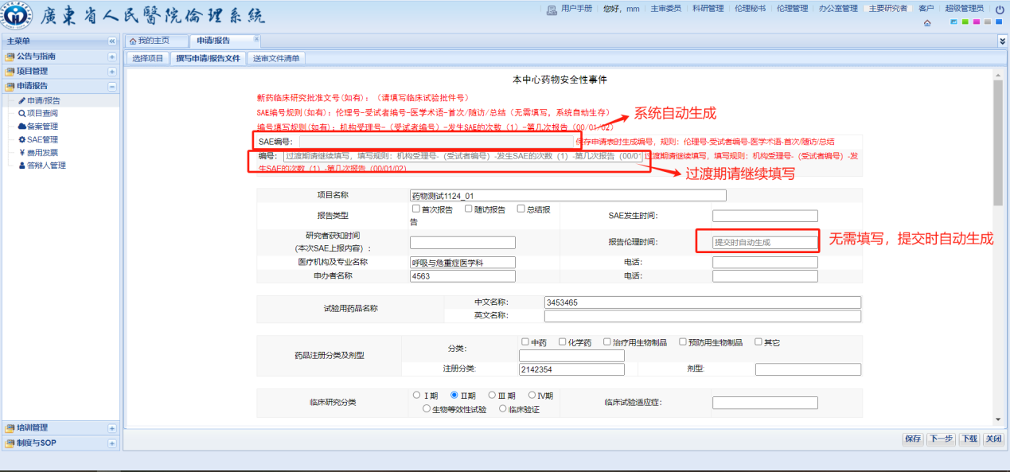
点击下一步进入送审文件页面
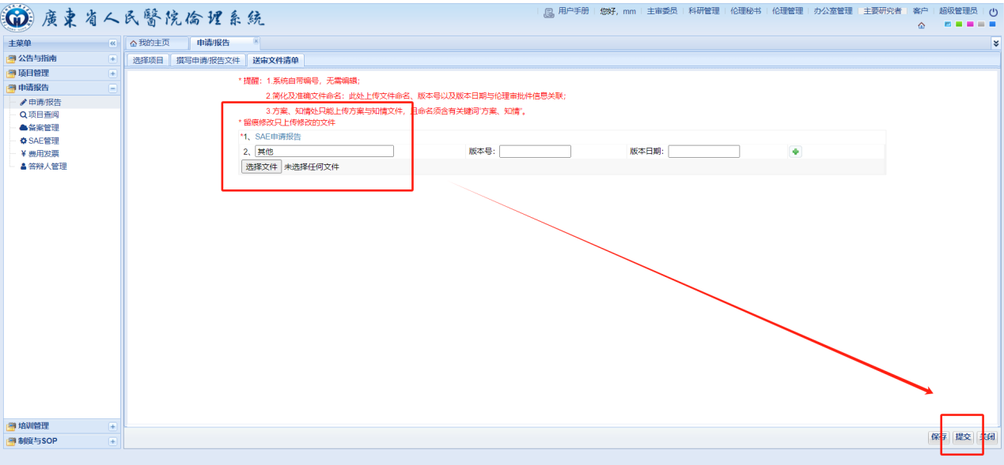

研究者提交
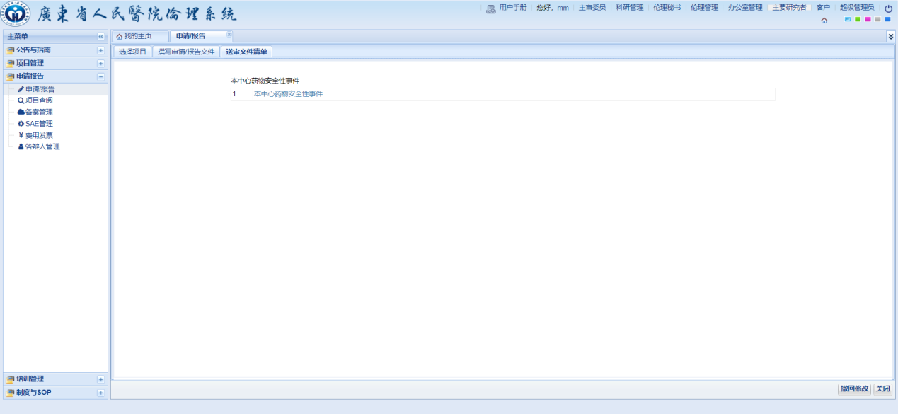

二、申办方意见反馈流程：
1、研究者提交本中心药物安全性事件报告后，系统给申办方监察员发送短信
2、申办方登录伦理系统，主页会有待反馈的待办，点击查看进入
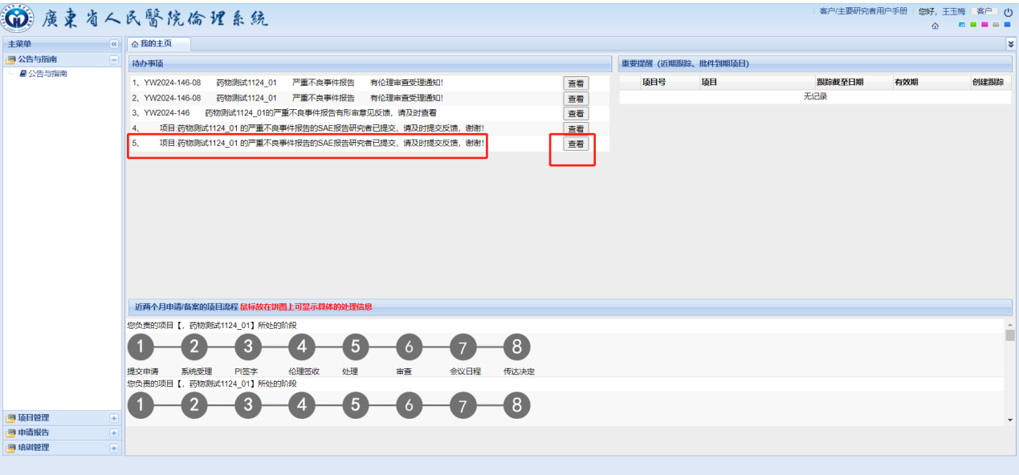

申办方查看研究者填报内容
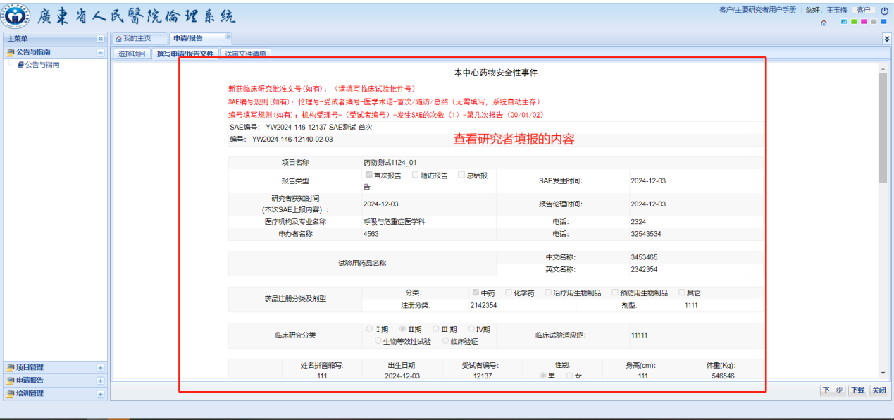

点击下一步，进入送审文件页面，点击<SAE意见反馈>按钮进行反馈
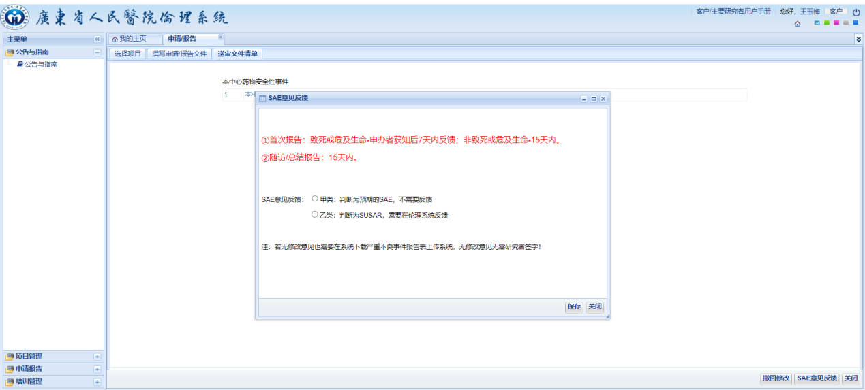

申办者应从申办者的角度进行判断：
1.判断为甲类：判断为预期的SAE，不需要反馈
在反馈意见面板选择甲类，点击保存，反馈结束
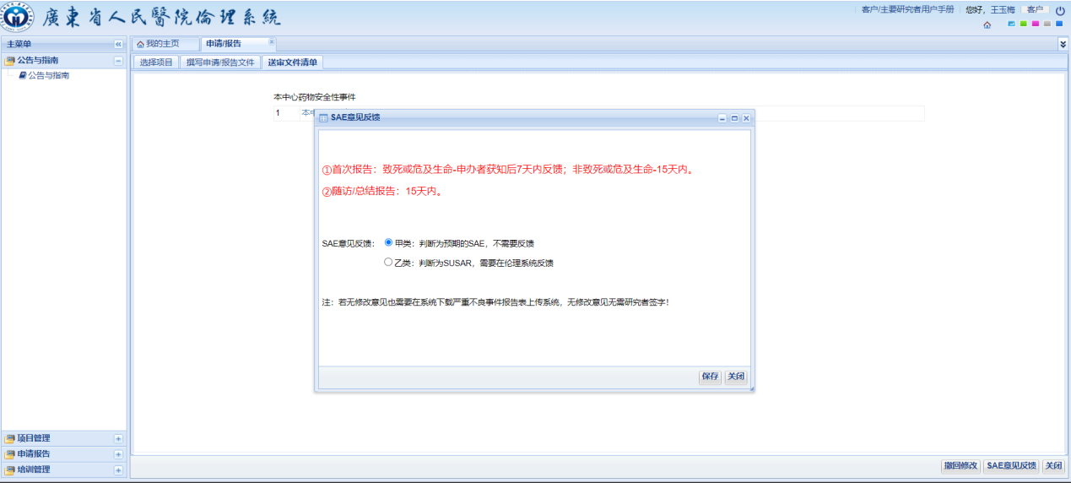

2.判断为乙类：判断为SUSAR，需要在伦理系统反馈
选择乙类，点击保存，填写反馈表
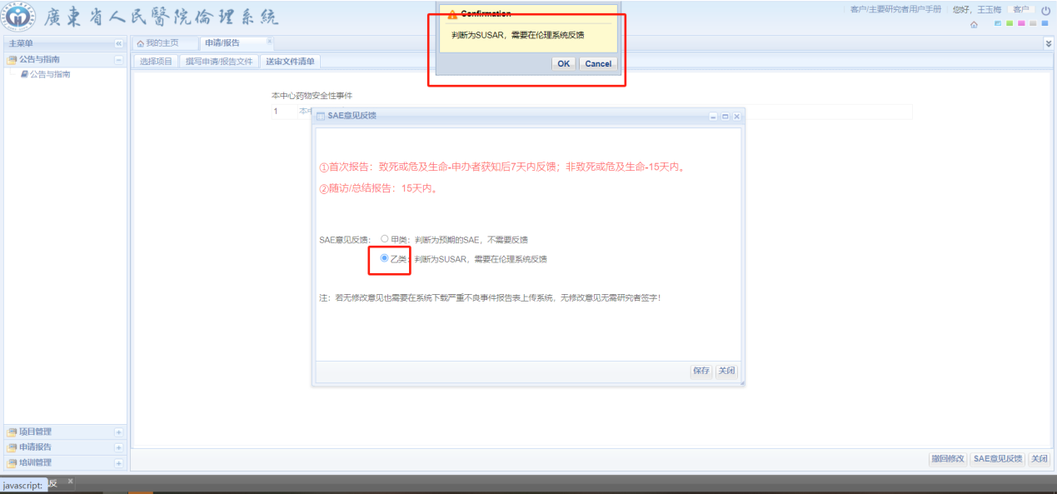

填写反馈表，需判断与研究者的判断是否有差异，有差异填写全部内容，无差异后续内容无需填写
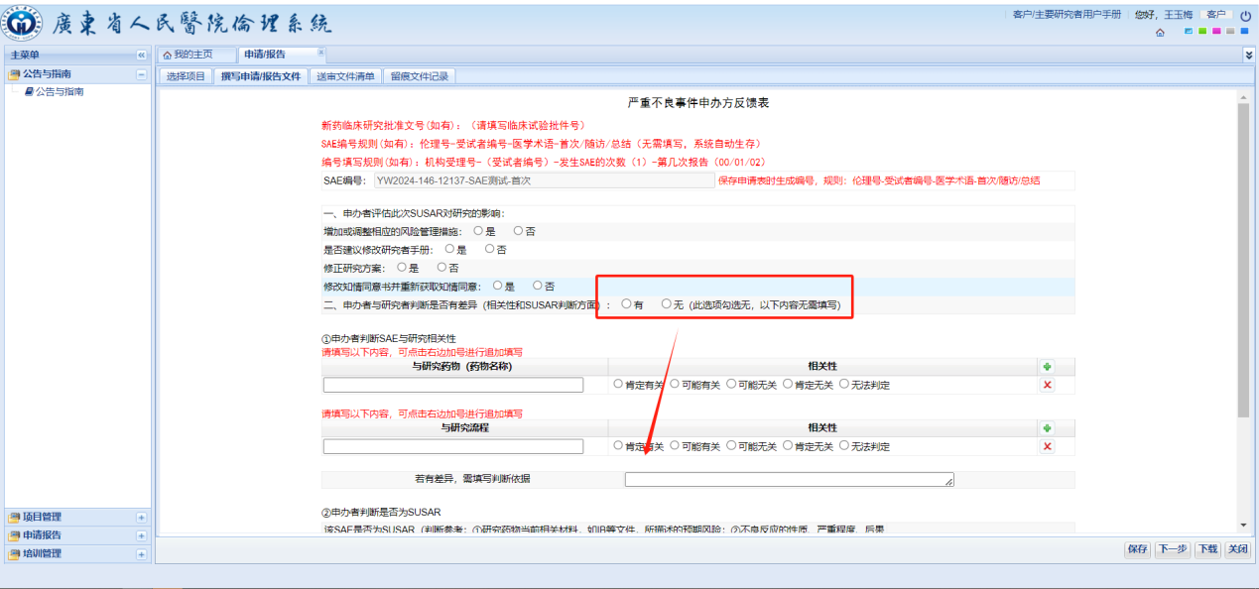

填写完反馈表，保存，进入下一步

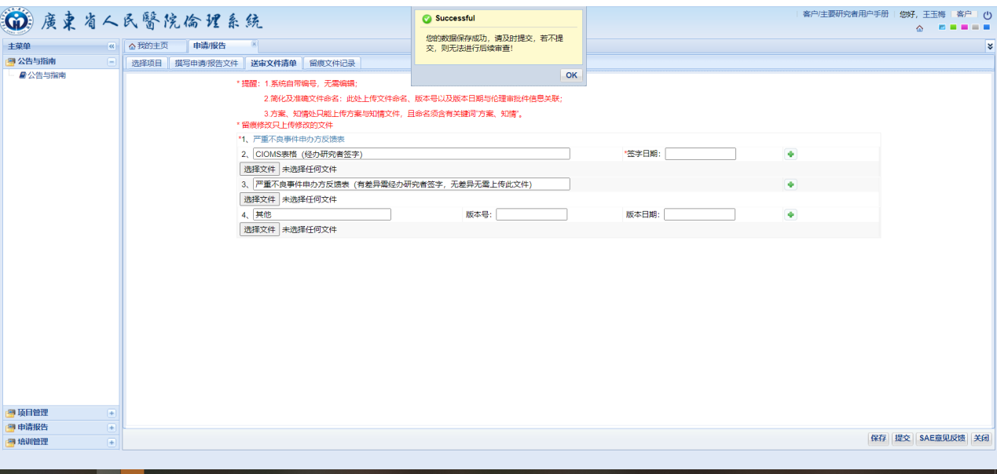

申办方药物警戒部门（PV）发出的CIOMS表格，由研究者签字确认后，上传系统，并填写研究者签名时间
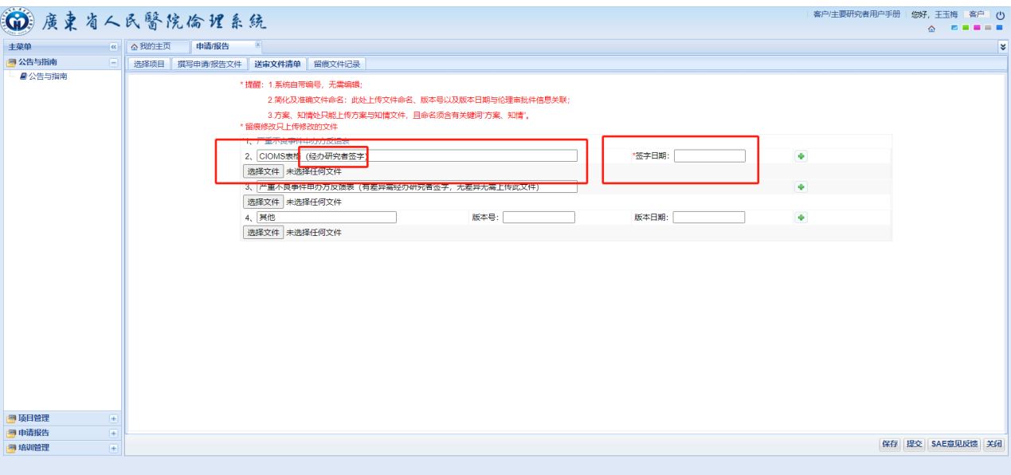

严重不良事件申办方反馈表：有差异，需经办研究者签字并上传，无差异无需上传此文件。
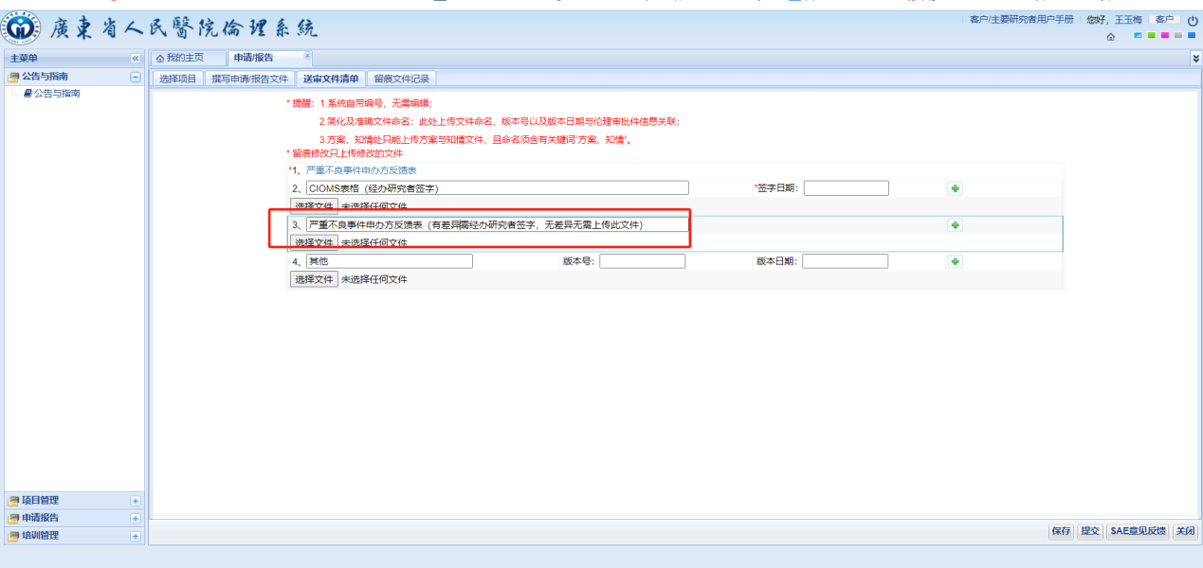

全部完成，点击提交反馈伦理
